**多通道弱磁软件需求**

**2、6、18通道==传感器的个数**

弱磁信号采集软件界面大致如下图：

图1 软件界面

1. 软件界面参照图1设计，可改为Windows使用风格，只保留必要的操作，开始，停止，保存，数据处理，保存标签，测量长度，灵敏度（预留）等。串口号可自行选择，串口工作参数按照图2中默认值设置即可，软件使用前可选择工作模式，具体分为2通道、6通道、18通道。或者不同的通道就做不同版本的软件也行。按方便的来，因为涉及后续数据处理算法，个人感觉3个版本软件更合适。

重点考虑：数据量较大的时候，如何有效实施，目前采样率200Hz左右，画图可以选择0.5s画一次，防止运行不流畅，画图允许个别数据丢失，但是保存的数据不丢失，保存在excel中。若是检测模式，数据量相对较少，可以采用先采集，根据需要点保存，再保存数据的模式。如果是监测模式，数据量非常多，连接后开始采集，再点击保存，边采集边保存，间隔10分钟更换一个新文件。检测和监测模式的保存功能需统一起来。

（2）数据通信：包括串口通信和网口通信，其中串口通信通过选择对应串口，串口设置按照图2中红色方框参数默认设置进行通信，网口通信按照图1中软件界面所示进行设计，通过输入IP地址和端口号即可连接设备建立通信。

（3）数据协议：数据以“[”为开头，”]”为结尾，相邻通道数据之间以“，”作为分隔符号分开，一次会发送一整组数据，即各通道会同时发送，一组数据发送完会回车换行再传送下一组数据。其中2通道据格式为：[CH1,CH2]\r\n，其中CH1、CH2分别代表对应通道的数据，具体如图2所示；6通道数据格式为：[CH1,CH2,CH3,CH4,CH5,CH6]\r\n，同样其中CH1,CH2,CH3…分别代表对应通道数据，具体如图3所示，18通道以此类推。

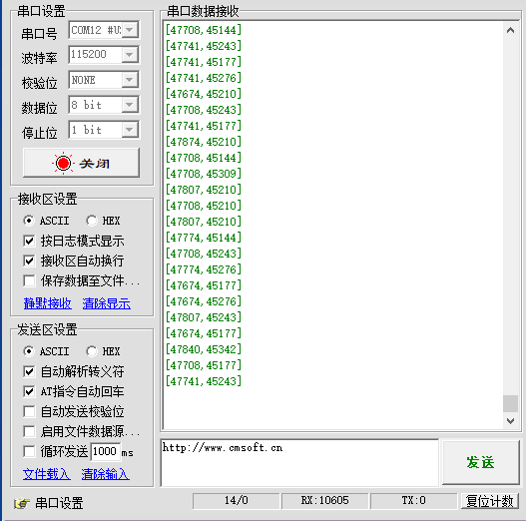

图2 2通道数据格式

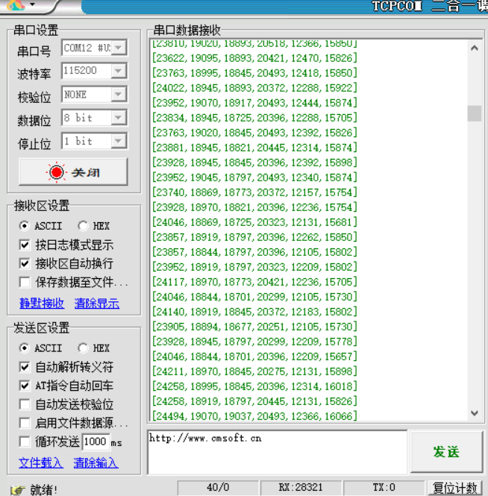

图3 6通道数据格式

（4）控制接收：如图1所示，图中“开始”按钮，在点击后会变成“结束”按钮，其功能为控制串口开启或结束接收，实际的数据开始和结束发送由下位机的硬件开关控制，即上位机点击开始按钮，再按下下位机数据发送开关，上位机软件才会接收到数据，关闭下位机数据发送开关，上位机还是处于串口开启的状态，但下位机已经停止数据的传送，此时点击“结束”按钮关闭串口。

（5）实时图像：接收到数据后，软件可以将各个通道的数据绘制成曲线实时显示，曲线横坐标为“点数”，纵坐标为“磁感应强度/nT”，曲线标题为“检测信号”。在点击“开始”按钮时，图中曲线会清空。

（6）通道选择：可根据需求显示不同通道数据，具体如图1红色方框所示，根据勾选不同的通道绘制曲线，注意这里只是不绘制曲线，但数据还是会正常接收保存。

（7）数据保存：点击“结束”按钮，在图1中“保存标签”和“扫查长度”输入栏中输入对应信息，点击“数据保存”按钮保存数据，保存的数据文件为.xslx文件，文件名称为“输入的保存标签+扫查长度+年月日+时间”，数据保存格式以6通道为例，如图4所示，图中第一列为点数，后面格列依次为各通道的数据。

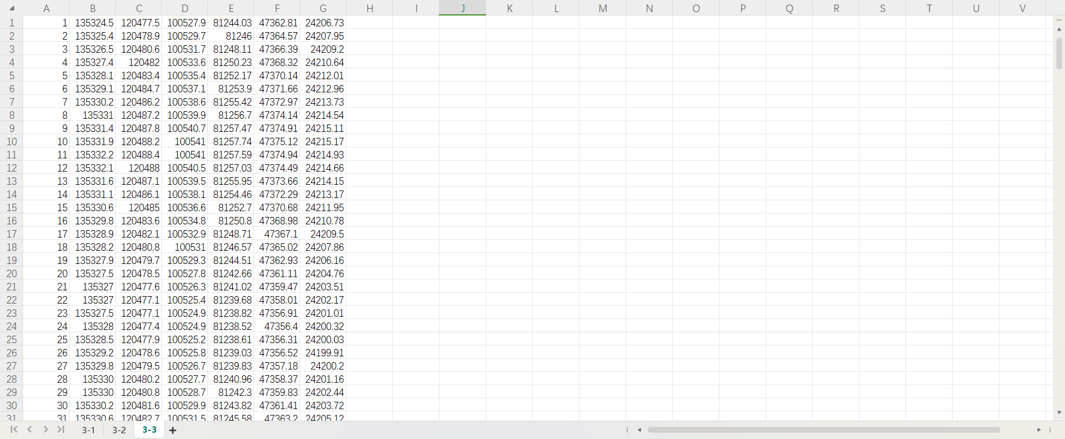图4 数据保存格式

（8）数据预览：点击“数据预览”按钮，可选择以保存的数据重新绘制成曲线显示。

（9）云图显示：将数据绘制成二维云图，当完成依次检测工作后，通过将检测数据进行自差分处理，得到差分后的数据，利用差分后的数据计算上下域值线，同时将横坐标的点数转换成距离，得到域值线后，根据差分后的数据在域值线之间的分布情况，再绘制成云图。以2通道为例，注意这里2通道代表数据为一组，若为6通道即CH1和CH4为一组，CH2和CH5为一组，以此类推。

第①步：图5为原始检测数据，将检测数据自差分处理后，分别计算CH1和CH2两个通道差分后数据的均值*μ1、μ2*和标准差*σ1、σ2*。

第②步：如图6所示，图6中的曲线为数据自差分后的数据曲线，图中的Q1、Q2、Q3、Q4分别对应域值线，其中Q1和Q2为CH1通道的上下域值线，Q3、Q4为CH2通道的上下域值线，域值线的计算是利用第①步中计算得到的每组数据的均值和标准差，例如CH1通道差分后的数据的上域值线为Q1=*μ*+A×*σ*1，下域值线Q1=*μ*-A×*σ*1，其中参数A的值要求可自行设定。

第③步：完成上述计算后再绘制云图，绘制的云图形式如图7所示，根据图6的信息对比，当数据处于Q1和Q2域值线以外时，或处于Q3和Q4域值线之间，云图对应部分为蓝色。如图6中黑色标注所示，若数据处于Q1和Q3之间或Q2和Q4域值线之间，但该段数据的峰值不在上述区域内，则该部分在云图中依然显示为蓝色；如图6中红色标注所示，仅当数据处于Q1和Q3之间或Q2和Q4域值线之间且该段数据的峰值也在上述区域内，则该部分在云图中显示为黄色，且颜色深浅与该段数据的正相关，即数值的绝对值越大颜色越深。



图5 原始检测数据曲线

图6 自差分后的数据曲线

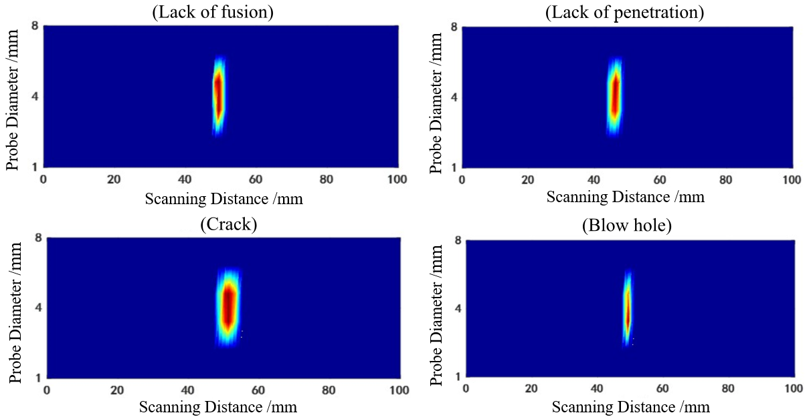

图7 绘制云图